怎么设置双网卡同时上内外网？
一台电脑两块网卡分别连入两个网段，一个是内网，工作用的，另一个是上外网用的，怎么设置能同时上内外网呢？

一台电脑上同时有两个网段，那就得设置路由表，路由表记录的是网卡路由信息。哪块网卡属什么IP，哪个IP走哪个网关，能到达哪些地址等等都是由路由表配置的。下面我简单的讲讲我对路由表理解的一些知识。

以下是我的实战经历：

1.首先必须设置两网卡IP为静态IP，下图是网卡信息：
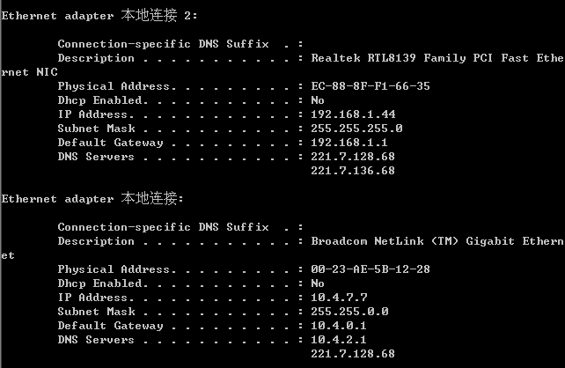
图1
“本地连接”是内网，”本地连接2”是外网。

2.查看路由表信息，命令符里输入”route print”
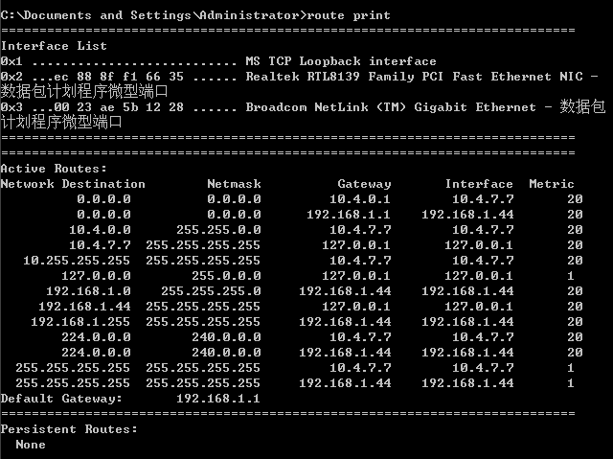
图2
从这图里，我们可以看出这电脑是有两块网卡的，看最上面两行，有两个网关”10.4.0.1”与”192.168.1.1”。”Destination”表示到达的地址，”0.0.0.0”表示任何地址。从这路由表看，不需要设置什么就已经可以同时上内外网了。在里，还是讲一讲原理吧。上外网，”Default Gateway(默认网关)”必须是连接外网的那块网卡的网关，要是默认网关是连接内网网卡的网关则不能上外网。”Metric(活跃点)”越小越优先，如上图，活跃点是相同的”20”，要是没有默认网关的话，上外网就会一下子能上一下子不能上的，原因就是因为连接内网的网卡关不能上网，又没有默认网关，当上外网时，数据包一下子发往连接外网的网关，一下子发往连网的网关，所以就会出现上网断断续续的情况了。当设置一个网关的”Metric”小于默认网关的时，该网关就成了默认网关，这也是更改默认网关的方法。
这里，假设“本地连接”是连接外网，“本地连接2”是连接内网，要实现内外网同时可以上，就将默认网关设置成10.4.0.1就可以了，输入”route change 0.0.0.0 mask 0.0.0.0 10.4.0.1” 或 ”route change 0.0.0.0 mask 0.0.0.0 10.4.0.1 metric (1-19，大于1小于20都可以)”。 ”route change 0.0.0.0 mask 0.0.0.0 10.4.0.1”这样默认的”Metric”是”1” 。这个是更改”Metric”值的语法。
要是路由表不存在，则需要新增路由表，语法：”route add 0.0.0.0 mask 0.0.0.0 网关” ，如下图：
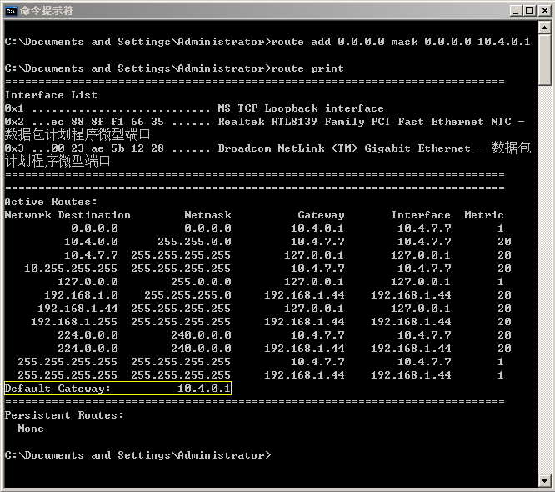
图3
但是重启后，路由表又会恢复“图2”那样，所以一般我们会设置默认网关为“Persistent Routes(永久路由)”，加多一个参数”-p”
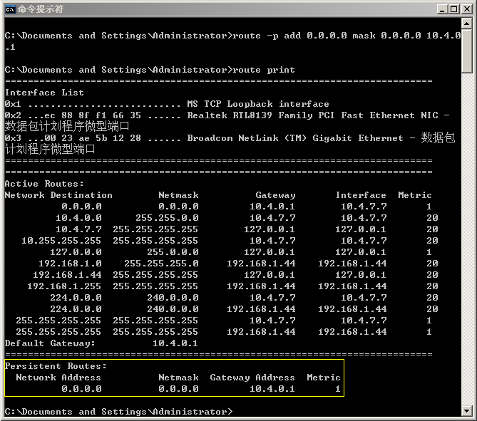
图4

总结：以上实例是在win2003下操作的，vista及win7版本以下系统操作是一样的。vista及win7版本以上系统，略有不同，主要不同之外在”metric”值，vista以上版本系统”metric”的默认值是”21”，最小值也”21”，而非”1”。

